2020-2021学年陕西省西安市远东一中高一上学期10月月考数学试卷
一、单选题（每题5分，共60分）
1．给出下列四个关系式：（1）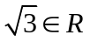；（2）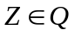；（3）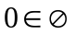；（4）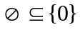其中正确的个数是（ ）
A．1 B．2 C．3 D．4
2．已知集合，则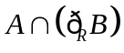的真子集的个数为（ ）
A．1 B．3 C．4 D．7
3．函数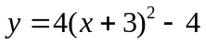的图像可以看作由函数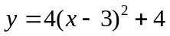的图象，经过下列的哪种平移得到（ ）
A．向右平移6个单位，再向下平移8个单位
B．向左平移6个单位，再向下平移8个单位
C．向右平移6个单位，再向上平移8个单位
D．向左平移6个单位，再同上平移8个单位
4．下列各组函数中，与表示同一函数的是（ ）
A．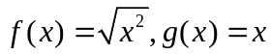 B．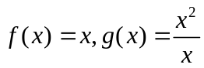
C．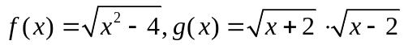 D．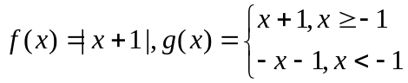
5．设集合，则下列对应f中不能构成A到B的映射的是（ ）
A．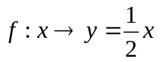 B．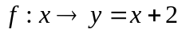 C．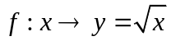 D．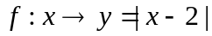
6．下列判断正确的是（ ）
A．函数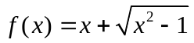是非奇非偶函数 B．函数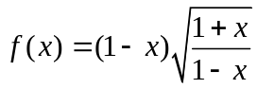是偶函数
C．函数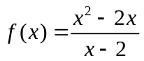是奇函数 D．函数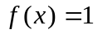既是奇函数又是偶函数
7．设函数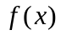是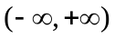上的减函数，则（ ）
A．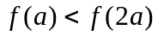 B．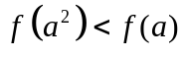 C．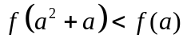 D．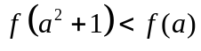
8．函数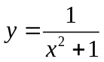的值域为（ ）
A．R B．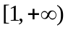 C．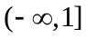 D．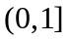
9．若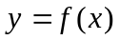的定义域是，则函数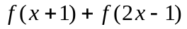的定义域是（ ）
A．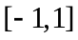 B．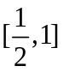 C．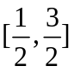 D．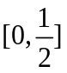
10．已知函数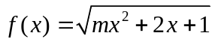的定义域是一切实数，则m的取值范围是（ ）
A．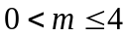 B．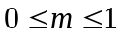 C．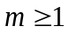 D．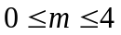
11．已知函数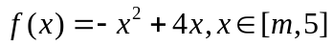的值域是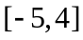，则实数的取值范围是（ ）
A．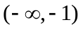 B．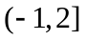 C．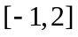 D．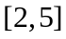
12．若函数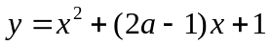在区间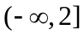上是减函数，则实数a的取值范围是（ ）
A．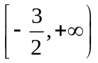 B．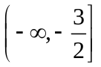 C．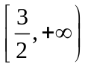 D．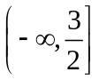
二、填空题（每题5分，共20分）
13．若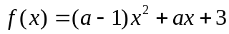是偶函数，则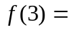________．
14．函数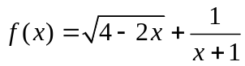的定义域是____________．（用区间表示）
15．满足条件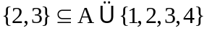的集合有个________个．
16．函数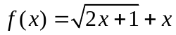的值域是____________________（用区间表示）
三、解答题（每题10分，共40分）
17．已知集合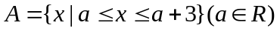,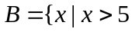或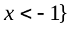
（1）若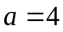，求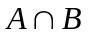；
（2）若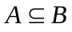，求a的取值范围．
18．已知函数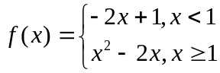
（1）求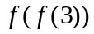与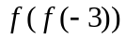的值；
（2）若，求x的值．
19．已知二次函数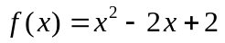
（1）当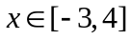时，求最值；
（2）求在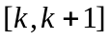上的最小值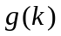．
20．若是定义在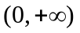上的增函数，且对一切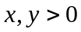，满足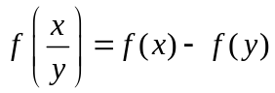．
（1）求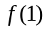的值；
（2）若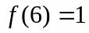，解不等式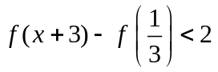．
答案
选择题：BBBDB ADDBC CB
填空题：
13．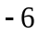
14．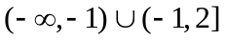
15．3
16．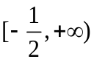
解答题
（1）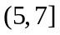 （2）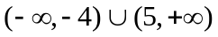
17．
18．（1）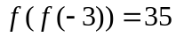 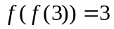 （2）x的值为0或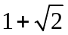
19．（1）最大值17最小值1
（2）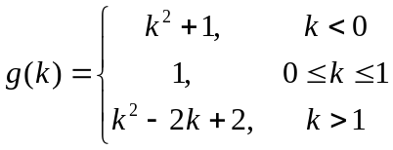
20．（1）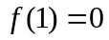 （2）